Massivrohrs. FRSM 165-171 M10/M12 fvz FRSM 165-171 M10/M12 fvz

fischerwerke

Eigenschaften

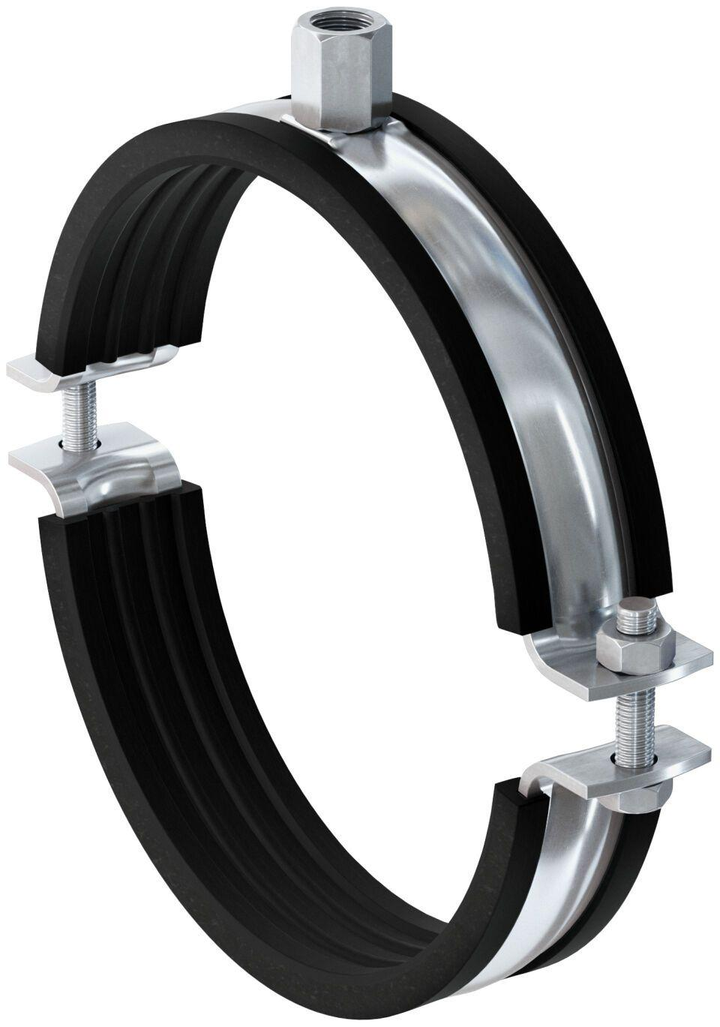

GTIN:

4048962413304

HAN:

558539

Oberfläche

feuerverzinkt

Werkstoff

Ethylen-Propylen-Dien-Kautschuk (EPDM), Stahl

Querschnitt

kreisförmig

Durchmesser (mm)

165,00 - 171,00